Nome da Boa Prática (dar um título de 5 a 6 palavras no máximo): Os Repair Cafés são eventos independentes, públicos e gratuitos, organizados por voluntários. O principal objetivo é revalorizar objetos. | Contacto:  Nome: Marta Brazão  Morada:  Mail: repaircafelisboa@gmail.com
Domínio em causa:  Boa Prática - Geral  Boa Prática – Recolha  Boa Prática – Valorização | Boa Prática - Venda  Boa Prática - Sensibilização

Contexto da implementação (território, ponto de partida,...)
Lisboa, mas o objetivo é expandir o conceito para Torres Vedras e Porto.
Prática, método de intervenção e objetivos da abordagem
Todos os meses, uma equipa de voluntários junta-se ao Repair Café para reparar objetos, tais como eletrónicos, roupas ou eletrodomésticos. Os eventos são gratuitos e abertos ao público em geral. A ideia é valorizar objetos antigos e também partilhar conhecimentos sobre como revalorizar outros objetos no futuro.
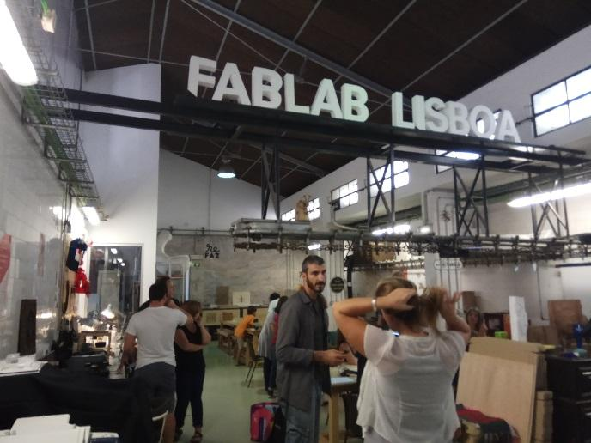
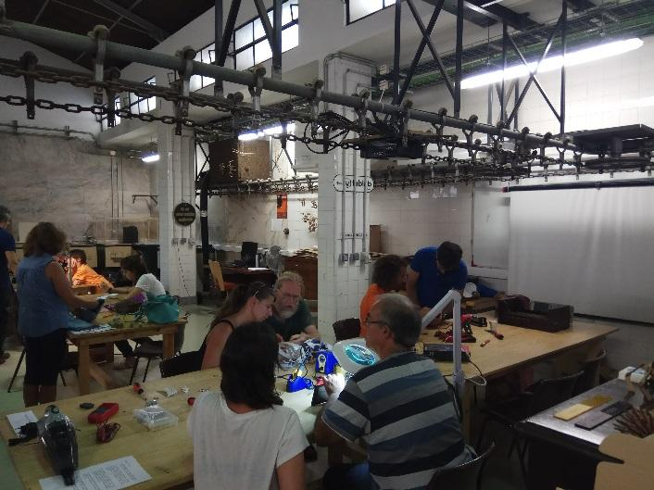

Resultados (impactos sobre o público, território, ...)  Sensibilizar o público em geral, promover a valorização de bens, estimular a transição de uma economia linear para uma economia circular. | Público-alvo:  Residentes locais em Lisboa
Perspetiva de utilização e divulgação:
Esta atividade será divulgada no website do ISQ, como uma ação incluída no EWWR.

